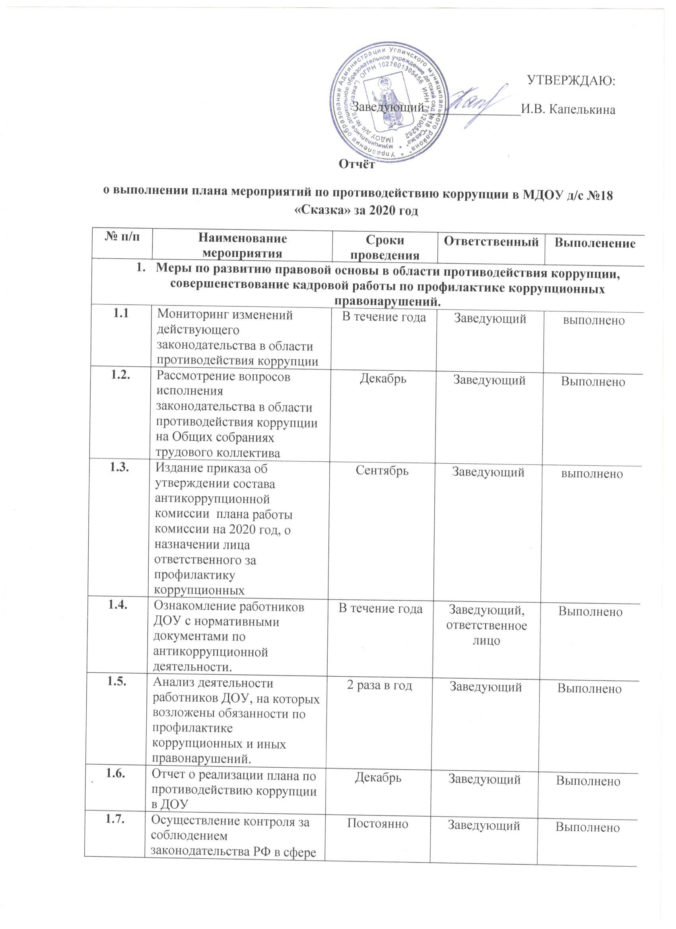

|  |  |  |  |  |
| --- | --- | --- | --- | --- |
| **1.7.** | Осуществление контроля за соблюдением законодательства РФ в сфере противодействия коррупции. | Постоянно | Заведующий | Выполнено |
| **1.8.** | Обеспечение системы прозрачности при принятии решений по кадровым вопросам. | Постоянно | Заведующий | выполнено |
| **1.9.** | Привлечение к дисциплинарной ответственности работников, не принимающих должных мер по обеспечению исполнения антикоррупционного законодательства | По факту выявления | Заведующий | выполнено |
| 1. **Меры по совершенствованию функционированию ДОУ в целях предупреждения коррупции** | | | | |
| **2.1.** | Организация проверки достоверности представляемых гражданином персональных данных и иных сведений при поступлении на работу в ДОУ. | Постоянно | Заведующий | Выполнено |
| **2.2.** | Обеспечение взаимодействия с правоохранительными органами по вопросам борьбы с коррупцией. | По факту выявления | Заведующий | Выполнено |
| **2.3.** | Обеспечение систематического контроля за выполнением условий контракта | Постоянно | Заведующий, Главный бухгалтер. | Выполнено |
| **2.4.** | Контроль за целевым использованием бюджетных средств в соответствии с контрактами. | Постоянно | Заведующий, Главный бухгалтер. | Выполнено |
| **2.5.** | Организация систематического контроля за выполнением актов выполненных работ по проведению ремонта в ДОУ | Постоянно | Заместитель заведующего по АХЧ | Выполнено |
| **2.6.** | Организация контроля за использованием средств бюджета, имущества, финансово – хозяйственной деятельностью ДОУ | Постоянно | Заведующий | Выполнено |
| **2.7.** | Организация и проведение инвентаризации муниципального имущества по анализу эффективности использования | Ноябрь-декабрь | Комиссия по инвентаризации | Выполнено |
| **2.8.** | Проведение внутреннего контроля:   * Организация и проведение учебных занятий; * Организация питания воспитанников; * Соблюдение прав всех участников образовательного процесса. | Постоянно | Заведующий | Выполнено |
| **2.9.** | Информирование родителей о телефоне Управления образования Администрации Угличского муниципального района (48532)5-02-45, как составной части системы информации руководства о действиях работников образовательного учреждения. | Постоянно | Заведующий | Выполнено |
| **2.10.** | Усиление контроля за недопущением фактов неправомерного взимания денежных средств с родителей (законных представителей) в ДОУ. | Постоянно | Заведующий | Выполнено |
| **2.11.** | Организация систематического контроля за выполнением законодательства о противодействии коррупции в ДОУ при организации работы по вопросам охраны труда | Постоянно | Ответственный за охрану труда в ДОУ | Выполнено |
| **2.12.** | Размещение информации по антикоррупционной тематике на стендах, сайте ДОУ:   * Копия лицензии на право ведения образовательной деятельности; * Режим работы; * График и порядок приёма граждан заведующим ДОУ по личным вопросам; * План по антикоррупционной деятельности | Постоянно | Заведующий, ответственный за ведение сайта, ответственное лицо | Выполнено |
| **2.13.** | Контроль за соблюдением сотрудниками «Кодекса этики служебного поведения работников» | Постоянно | Старший воспитатель | выполнено |
| **2.14.** | Осуществление экспертизы жалоб и обращений граждан, поступающих через системы общего пользования (почтовый, электронный адрес, телефон) на действия (бездействия)заведующего и сотрудников ДОУ с точки зрения наличия сведений о фактах коррупции и организации их проверки. | По мере поступления | Заведующий, ответственное лицо, члены комиссии | Выполнено |
| **2.15.** | Проведение оценки должностных обязанностей педагогических работников, исполнение которых в наибольшей мере подвержено риску коррупционных проявлений | В течение года | Заведующий, ответственное лицо, комиссия. | Выполнено |
| **2.16.** | Проведение групповых и общих родительских собраний с целью разъяснения политики ДОУ в отношении коррупции | 1 раз в год. | Заведующий, ответственное лицо, воспитатели. | Выполнено |
| 1. **Меры по правовому просвещению и повышению антикоррупционной компетентности сотрудников, воспитанников ДОУ и их родителей** | | | | |
| **3.1.** | Организация и проведение в Международный день борьбы с коррупцией мероприятий, направленных на формирование нетерпимости в обществе к коррупционному поведению | Ежегодно 9 декабря | Воспитатели групп, специалисты | Выполнено |
| **3.2.** | Организация участия всех работников ДОУ в работе по вопросам формирования антикоррупционного поведения | В течение года | Заведующий, ответственное лицо | Выполнено |
| **3.3.** | Проведение занятий с воспитанниками с целью ознакомления их с личными правами и обязанностями | В течение года | Воспитатели групп | Выполнено |
| 1. **Обеспечение доступа родителя (законным представителям) к информации о деятельности ДОУ, установление обратной связи** | | | | |
| **4.1.** | Информирование родителей (законных представителей) о правилах приема в ДОУ | Постоянно | Заведующий | Выполнено |
| **4.2.** | Обеспечение наличия в ДОУ уголка потребителя питания, уголка потребителя образовательных и медицинских услуг с целью осуществления прозрачной деятельности ДОУ | Постоянно | Заведующий, ответственное лицо | выполнено |

